一、登录网址：https://www.gdqjp.com，进入广东省强制检定工作计量器具管理平台。
二、选择其他方式登录。
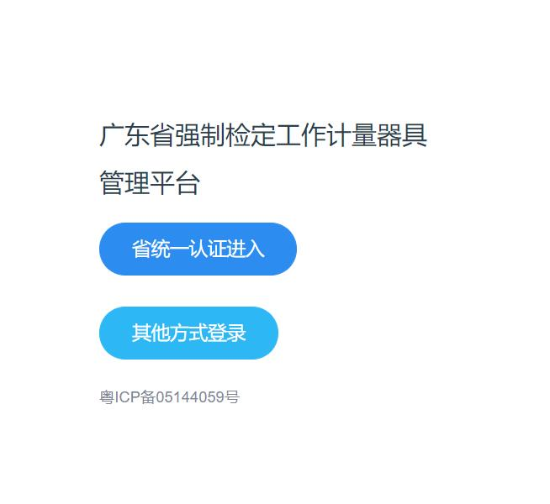
三、根据注册说明指引，注册账户。
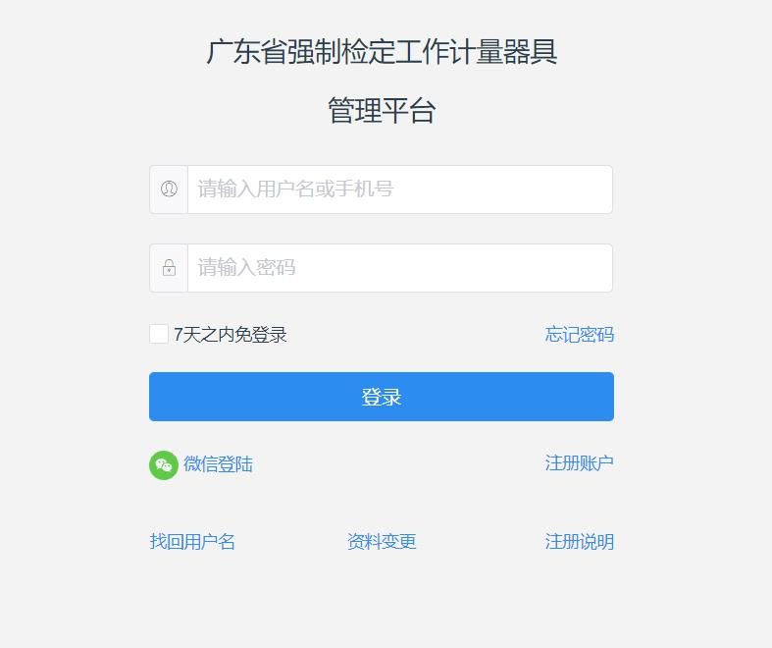
四、注册完成进入平台，根据平台使用手册指引完成仪器报检。

